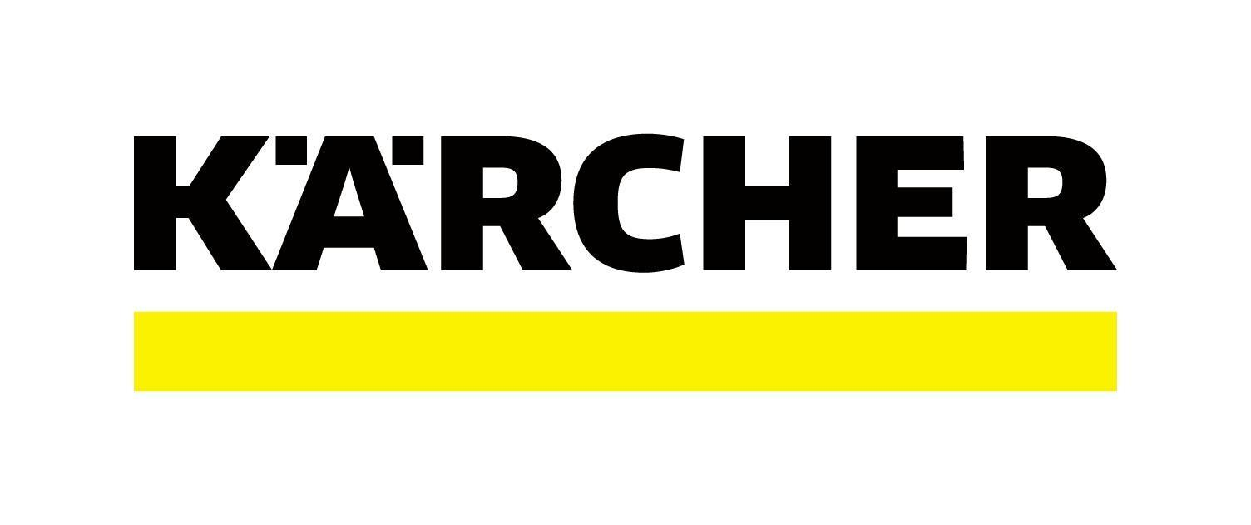

**30 años de Karcher en México: Una historia de innovación en soluciones de limpieza**

* *La empresa alemana, reconocida a nivel mundial por sus soluciones de limpieza eficientes con un rendimiento superior, cumple tres décadas de momentos extraordinarios en nuestro país.*

**Ciudad de México, 15 de marzo de 2023.-** Desde su concepción en 1935, Karcher nació con la filosofía de la innovación para conceder a las personas una vida más fácil, eficiente y agradable en las tareas de limpieza. A partir de entonces se dio a la tarea de crear nuevas herramientas que le llevaron a transformar por completo el universo del aseo. Es por eso que en 1993 trajo a México una propuesta de equipos de última generación dedicada a reinventar los métodos de la industria profesional y del hogar privado. Y para celebrar su aniversario 30 en nuestro país, hacemos un recuento de sus capítulos más importantes durante tres décadas increíbles.

**México, un motor para la innovación**

A principios de la década de los 90, un período determinante en la época contemporánea del país, la compañía alemana inauguró su primera subsidiaria en México de la mano de su producto estrella, las tres **hidrolavadoras de alta presión** PREX 300. Con ellas se inició la transformación de limpieza tradicional mexicana y así abrir el telón de una inolvidable aventura en conjunto con la tecnología.

Entonces, Karcher comenzó a introducir sus soluciones pioneras para resolver cada desafío de limpieza en el mercado nacional, desde su esencia de evolucionar como respuesta a las exigencias de una sociedad que cada día busca un mejor rendimiento en materia de higiene. Lo anterior resultó en un nuevo modelo de venta en tiendas retail, con lo cual en 2011 se abrió el primer Karcher Center, un concepto innovador de showroom con más de 150 metros cuadrados con toda la gama de productos de Home & Garden y Professional disponibles para los usuarios mexicanos.

Luego de operar casi 20 años en nuestro país, el 15 de mayo del 2013 se convirtió en un momento significativo para la empresa alemana en su andanza mexicana: la inauguración del Karcher Center Naucalpan, Karcher Academy México y las oficinas corporativas de Karcher México, ubicadas en Naucalpan, Estado de México, uno de los episodios más significativos de la marca a nivel mundial. Esto confirmó su consolidación como un referente de la limpieza no sólo del país, sino de Latinoamérica.

“*Llegar a México ha sido uno de los momentos más increíbles de nuestra historia. Hoy celebramos 30 años de innovación en un gran país que durante tres décadas ha sido un soporte de Karcher para la región norteamericana que incluye Canadá, Centroamérica y el Caribe. Para nosotros ha sido un placer crecer y que la presencia en el país nos haya impulsado para que seamos líderes en el mercado y, sobre todo, tener la oportunidad de crear soluciones de limpieza para necesidades específicas que hagan la vida más fácil a los mexicanos”,* comentó Javier González, Presidente Regional para **Karcher**.

**Un aliado en la preservación del patrimonio cultural de la humanidad**

El legado de la compañía en México también ha dejado momentos memorables para la perpetuidad. En el [marco de su 25 aniversario,](https://www.kaercher.com/mx/inside-kaercher/empresa/noticias/leer/3419-kaercher-limpia-el-paraguas-del-museo-nacional-de-antropologia.html) Karcher limpió la fuente central del Museo Nacional de Antropología en el Bosque de Chapultepec: El Paraguas. Y lo hizo a través del método de limpieza con hielo seco IB 15/120. Dicha acción contribuyó a prevenir alteraciones que representaran un riesgo para su conservación, y a mejorar así su apreciación estética.

Hoy en día Karcher México cuenta con 95 soluciones de limpieza sofisticadas y eficientes con tecnología de vanguardia para la categoría de **Home & Garden** y 250 en **Professional**. Dentro del área industrial y de comercio ofrece equipos y soluciones de limpieza para los sectores Automotriz, Agricultura, Retail, Hostelería, Transporte y Logística, Instituciones de salud, entre otros.

El camino que ha trazado Karcher en México es impresionante. Actualmente cuenta con 13 Karcher Centers, más de 30 tiendas en territorio nacional y más de 140 colaboradores en todo el país que lo colocan en el top de empresas de la industria de la limpieza con más ventas. De hecho, en 2022 la compañía a nivel mundial logró una facturación de 3,161 billones de euros..

**Un futuro más limpio y sostenible**

Durante esta larga trayectoria, Karcher ha generado acciones para minimizar el impacto al medio ambiente. Esto a través de la línea de productos **Eco** que permite gestionar las funciones con mayor eficiencia para la reducción del consumo de energía, agua y detergentes químicos. Además, desde el año 2021 sus fábricas en todo el mundo son neutras en cuanto a emisiones de CO₂ y se pusieron en marcha iniciativas que tienen como objetivo reducir el empleo de plásticos nuevos en los procesos de fabricación y logística de productos.

Con la responsabilidad de liderar la industria de sistemas y equipos de limpieza, Karcher continúa trabajando para mantenerse como el aliado de la limpieza eficiente, cómoda, segura y sofisticada para los mexicanos y con ello contribuir a generar un futuro más limpio. ¡Por más celebraciones, innovaciones, momentos invaluables y otros 30 años de historia!

**Sobre Kärcher**

Kärcher es el proveedor líder de tecnología de limpieza en todo el mundo. La empresa familiar emplea más de 13,498 trabajadores en más de 127 filiales en 72 países. Para proporcionar un servicio de postventa continua en todo el mundo, dispone de 50 mil puntos de servicio en todos los países. Su pasión es tomarse en serio la responsabilidad de las personas, su cultura y su medio ambiente.

Para más información, visita [www.kaercher.com/mx](http://www.kaercher.com/mx)